自然科学実験(剛体振子)
１年テ組１０番 河野佑輔

《１. 実験目的》
剛体振子を用いて重力の加速度ｇおよび剛体の慣性モーメントを実験的に求め、剛体の回転運動に関する理解を深める。

《２．原理》
質点系で任意の２質点間の距離が変わらないものを剛体と呼ぶ。実在する固体は通常弾性変形するので厳密には剛体ではないが、その変形が小さい場合これを剛体として扱える。

O ｈ

θ
G

Mg

図1. 剛体振子

図１のように、支点Oを通り紙面に垂直な水平軸のまわりに回転できる剛体の振動を考える。この剛体振子の質量をM、重心Gと支点Oの距離をh、回転軸に関する慣性モーメントをI、直線OGと鉛直線とのなす角をθとすれば、運動方程式は
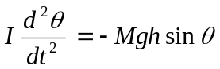 …(1)
と書ける。θが小さければ近似sinθ≒θとしてよいから
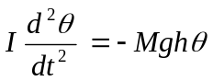 …(1)´
となり、この振動の周期Tは次式で与えられる。
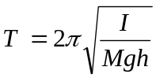 …(2)
この剛体振子の周期を、おもりを長さｌの軽いひもで吊るした単振子の周期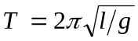と対比させて、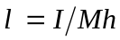 としたときのlのことを相対振子の長さ、また、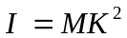 としたときのKのことを回転半径という。
剛体の重心Gを通り紙面に直角な水平軸に関する慣性モーメントを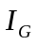とすると平行軸の定理より
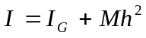 …(3)
である。また、重心を通る軸に関する回転半径を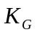とすると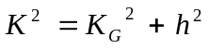となる。
(2)、(3)式より
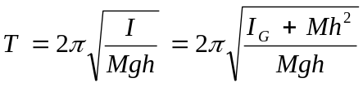 …(4)
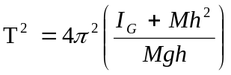
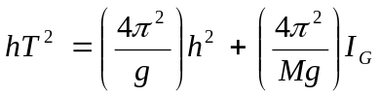 …(5)
(5)式より縦軸に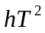、横軸に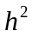をとって描いたグラフは直線となる。Mが既知ならばこの直線の横軸と縦軸の交点を読み取ることによって重力加速度ｇと、重心まわりの慣性モーメント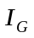を求めることができる。
(4)式は次式のように変形できる。
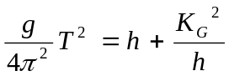 …(4)´
これより、周期が最小となるのは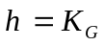のときである。

《３. 実験方法》
(1)振子として用いる剛体(ピンを通す穴をいくつかあけた金尺)の寸法と質量を測った。
(2)支持台(水準器を用いて水平に調整した)にこの振子をピンを用いて回転自由にして吊した。鉛直線と5°だけ傾けて静かに放し、数十回あまり減衰無く振動することを確かめた。
(3)ピンの位置を７通り(重心からの距離を700、600、500、400、300、200、100mm)に変えて１周期ごとの時間を20周期までを、ストップウォッチを用いて測定した。測定結果から周期の平均を求めた。
(4) (2)で傾ける角度を15°にして(2)、(3)と同様にして周期を測定した。
(5)周期測定をした後、縦軸に、横軸にをとって描いたグラフの直線を最小自乗法により決定した。
(6)横軸、縦軸の切片を求めることにより重心まわりの慣性モーメントと重力の加速度ｇを求めた。
(7)回転半径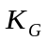を求めた。

《４. 実験結果》
金尺の寸法：長さ…1.5ｍ 幅(マイクロメーターにより測定)…0.0396ｍ
質量…0.909ｋｇ

表1. θ＝5°のとき
ｈ(ｍ) | 周期(ｓ)
0.1 | 2.808
0.2 | 2.140
0.3 | 1.924
0.4 | 1.858
0.5 | 1.883
0.6 | 1.913
0.7 | 1.967

表2. θ＝5°のときのｈとｈT
ｈ（ｍ） | 0.1 | 0.2 | 0.3 | 0.4 | 0.5 | 0.6 | 0.7
ｈ² | 0.010 | 0.040 | 0.090 | 0.160 | 0.250 | 0.360 | 0.490
hT² | 0.788 | 0.916 | 1.111 | 1.381 | 1.773 | 2.196 | 2.708

この表2のプロットは別紙のグラフ1参照。
ここで、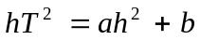とおいて最小自乗法により係数a、bを求める。
上の表より
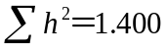、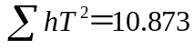、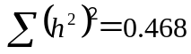、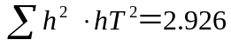、ｎ＝７なので、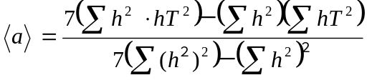
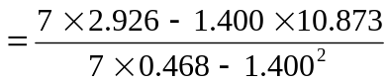
＝3.997
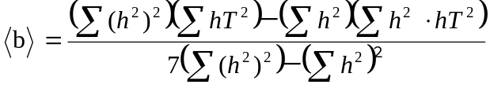
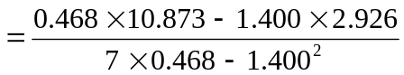
＝0.754
となった。
いま、横軸、縦軸との交点はそれぞれ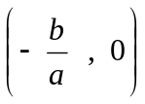、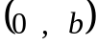 であり
(5)式より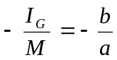、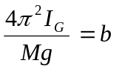だから、
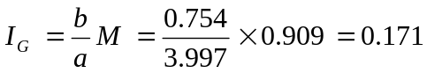
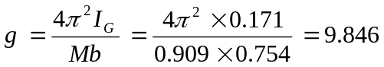
となった。
また、(5)式を変形すると
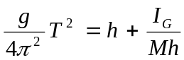
となる。これと(6)式を比較して、
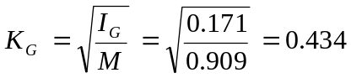
これより別紙のグラフ2を得ることができる。

表3. θ＝15°のとき
ｈ(ｍ) | 周期(ｓ)
0.1 | 2.819
0.2 | 2.145
0.3 | 1.941
0.4 | 1.870
0.5 | 1.894
0.6 | 1.921
0.7 | 1.978

表4. θ＝15°のときのｈとｈT
ｈ（ｍ） | 0.1 | 0.2 | 0.3 | 0.4 | 0.5 | 0.6 | 0.7
ｈ² | 0.010 | 0.040 | 0.090 | 0.160 | 0.250 | 0.360 | 0.490
hT² | 0.795 | 0.920 | 1.130 | 1.399 | 1.794 | 2.214 | 2.739

この表4のプロットは別紙のグラフ3参照。
ここで、とおいて最小自乗法により係数a、bを求める。
上の表より
、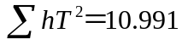、、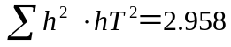、ｎ＝７なので、
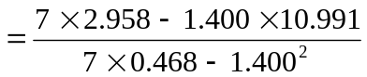
＝4.041
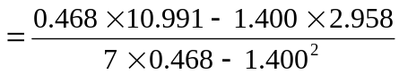
＝0.762
となった。
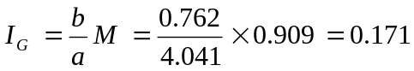
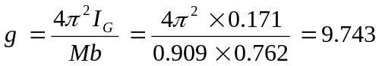
となった。
また、
これより別紙のグラフ4を得ることができる。

《５. 考察》
◆理論値との誤差
実験書p.71の諸表によると重力の加速度(東京)ｇ＝9.798m/sなので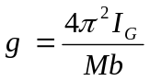よりθ＝5°のとき
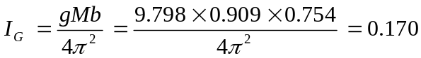
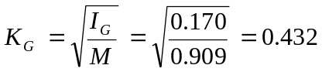
それぞれの誤差は
重力の加速度ｇ：9.846－9.798＝0.048(m/s)
重心まわりの慣性モーメント：0.171－0.170＝0.001
回転半径：0.434－0.432＝0.002

θ＝15°のとき
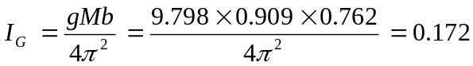
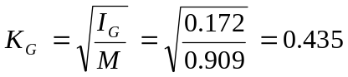
それぞれの誤差は
重力の加速度ｇ：9.798－9.743＝0.055(m/s)
重心まわりの慣性モーメント：0.171－0.170＝0.001
回転半径：0.434－0.432＝0.002

◆誤差の原因として考えられるものと、その改善方法
・振子の周期の目測。
・ストップウォッチを押すタイミングが正確に１周期分ではなかった。
・振子を振動させる角度が目測であったため、毎回同じではなかった。
・支持台が完全に水平となっていなかった。
・振子を振動させるときに、前後に振動してしまっていた。
以上は人の手で行われているため、最小限に抑えるよう努力する必要がある。

・ピンと振子の間や、ピンと支持台の間に摩擦が生じていた。
これにはすべりを良くするために油をさす、接触面積が小さくなるように細いピンを用いる、などで摩擦を小さくする方法がある。

・エアコンの風があったので空気抵抗が大きかった。
空気抵抗をなくすためには真空中で実験を行う必要がある。真空中でない場合に、最小限に抑える方法としては、剛体の質量を大きくする、前後のゆれを極力小さくする、などの方法が考えられる。前後のゆれを小さくするのは、剛体の側面が空気抵抗をなるべく受けないようにするためである。

・sinθ≒θという近似を用いたため。
この近似は普通、θが十分に小さいときにしか用いることはできない。したがってθ＝15°のときには用いるべきではないのだが、実際にθ＝5°のときの実験値とθ＝15°のときの実験値を比べてみると、誤差は、
重力の加速度ｇ：9.846－9.7436＝0.11
重心まわりの慣性モーメント：0.171－0.171＝0
回転半径：0.434－0.434＝0
となり、ほとんど影響がないようであった。
また、
sin5°＝0.087
5°＝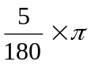＝0.087
sin15°＝0.259
15°＝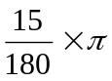＝0.262
となり、ほぼ近い値であることから、sinθ≒θが成り立つことがわかる。

《６. 参考文献》
・文献名：理工学部１年自然化学実験物理学2006, 出版社：学術図書出版社, 出版年：2006

